|  |  |  |  |  |  |
| --- | --- | --- | --- | --- | --- |
| FACULTAD: | **Tecnología Informática** | | | | |
| CARRERA: | **ANALISTA PROGRAMADOR (A DISTANCIA)** | | | | |
| ALUMNO/A: | **GERARDO TORDOYA** | | | | |
| SEDE: | **OnLine** | | LOCALIZACIÓN: | **OnLine** | |
| ASIGNATURA: | **Tecnología de las comunicaciones** | | | | |
| CURSO: | **2A** | | TURNO: |  | |
| PROFESOR: | **Ing. Semeria** | | FECHA: | **26 Mayo 2023** | |
| TIEMPO DE RESOLUCIÓN: | | **26 may 15hs 27 may 15hs** | EXAMEN Parcial | | **1ro** |
| MODALIDAD DE RESOLUCIÓN: | | | Escrito / Individual | | |
|  | | |  | | |
| RESULTADOS DE APRENDIZAJE:  RA1: [Analiza]+ [las Redes de Comunicaciones de datos] + [para aplicar los conceptos básicos de los modelos de referencia en búsqueda de soluciones creativas] +[Utilizando las normas del IEEE / ANSI  RA2: [Analiza] + [Los sistemas complejos] + [para lograr la integridad de los componentes] + [considerando las condiciones físicas de contorno] | | | | | |

* **Suba a ULTRA en un único archivo PDF no Zip, con su nombre**
* Puede responder en este Word o en una hoja aparte y luego tomar foto. Subir en PDF (NO ZIP)
* SEA MUY PROLIJO (La prolijidad será tomada como condición de aprobación)
* Si resuelve con lápiz pase a tinta antes de entregar en PDF ( NO ZIP)
* Responda SOLO lo preguntado sin extenderse innecesariamente.
* Exactamente a las **15 hs del 27may se cerraran** las posibilidades de subir el archivo.
* Ante dudas de los enunciados marcelo.semeria uai.edu.ar
* En caso necesario se tomara una parte oral en fecha / horario a coordinar
* Cada punto tiene su peso ( Ej X1,5 ) se aprueba con 5 puntos

Tienen **24 Hs** de tiempo de resolución. No esperen a ultimo minuto para enviar pues ante cualquier inconveniente se veran imposibilitados de subir el examen

Consultas [marcelo.semeria@uai.edu.ar](mailto:marcelo.semeria@uai.edu.ar)

1. X 1,5. Dibuje a mano **4 ciclos** de una onda **cuadrada NRZ** de frecuencia **fr = 2 GHz**. Tanto en función del tiempo como de la frecuencia. Indique valores de escala. Sea muy prolijo.

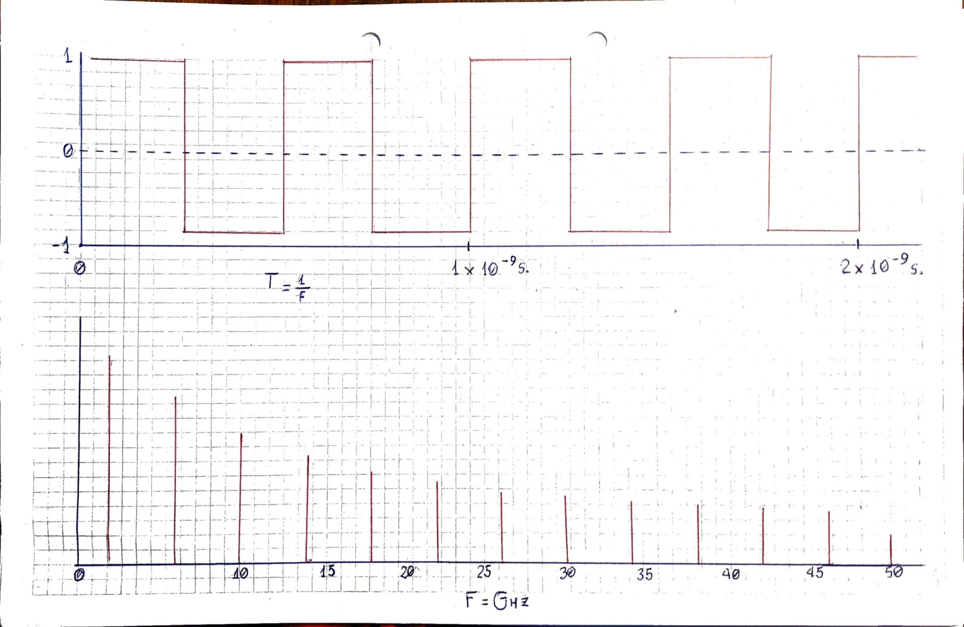

1. X 2. Indique la capacidad de un canal de ancho de banda = **5 Khz**, S/N = **50 dB, 16** niveles

Tome en cuenta que debe calcular tanto con la ecuación de **Shannon** como con la de **Nyquist**.

* Remarque el resultado
* Deje indicado los cálculos realizados

Según Shannon, el ancho de banda es 83 Kbps.

Según Nyquist, el ancho de banda es 40 Kbps.

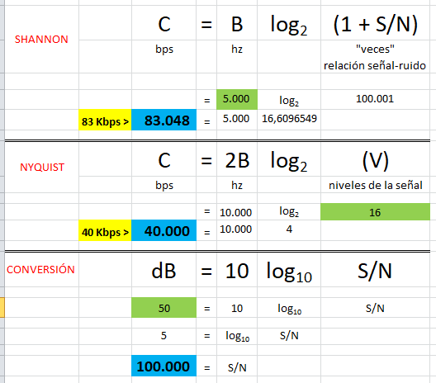

1. X 1. En la actualidad no hay redes funcionando con el **modelo OS**I sin embargo este se sigue empleando ampliamente. Por que?

A pesar de que las redes actuales pueden no seguirlo al pie de la letra, el modelo OSI sigue siendo ampliamente empleado porque es un marco de referencia debido a su valor conceptual: su estructura de capas facilita la comprensión y el diseño de sistemas de comunicación (debido a su capacidad para organizar y describir los diferentes aspectos de las redes de comunicaciones). Muchas tecnologías y protocolos actuales se basan en los conceptos del modelo OSI, por lo que tener un conocimiento sólido de sus principios sigue siendo relevante hoy en día ya que proporciona un marco estructurado y jerárquico que divide el proceso de comunicación en capas, lo cual facilita la comprensión y el diseño de sistemas de red complejos.

1. X 2. Suponga es siguiente flujo de datos
2. **1 0 1 0 1 1 0 1 0 1**, que se desarrolla en **1 seg**. Se pregunta

¿Cuál será su tasa en baudios si se emplea?

1. codificación binaria básica en la que el uno es 1volt y el cero es 0 volt

El baudio es un cálculo de velocidad.

Con la codificación binaria básica, donde cada bit se representa por un solo voltaje, la tasa de baudios será igual a la tasa de bits. En este caso, hemos transmitido 10 bits en 1 segundo, por lo que la tasa de baudios será de **10 baudios**.

1. Codificación Manchester.

La tasa de baudios se refiere a la cantidad de cambios de señal por segundo, independientemente de cuántos bits se estén transmitiendo. En la Codificación Manchester cada símbolo se representa mediante una transición de voltaje, lo que implica 2 cambios de voltaje por bit.

Dado que hay 10 bits en el flujo de datos dado, el total de transiciones de voltaje será de 10 * 2 = 20 transiciones por segundo. Por lo tanto, la tasa en baudios para la Codificación Manchester será de **20 baudios**.

1. La codificación Manchester es la que se utiliza en Ethernet. ¿Por que?

La codificación Manchester garantiza una sincronización precisa y confiable entre el emisor y el receptor mediante la asignación de transiciones de voltaje a cada bit transmitido, lo que facilita la detección precisa del inicio y fin de cada bit. Por otro lado, es auto-referenciada, lo que significa que no requiere una señal de reloj separada para su sincronización, lo cual simplifica su implementación.

Es decir, Ethernet basa su elección en la Codificación Manchester debido a su capacidad para mantener una sincronización perfecta entre los dispositivos. Al asignar transiciones de voltaje a cada bit transmitido, esta codificación permite que el receptor identifique el inicio y el fin de cada bit con precisión, y además, al ser autosuficiente, implica que no necesita una señal de reloj adicional para mantenerse en sincronía.

1. Dibuje a mano ambas codificaciones en relación al flujo de datos

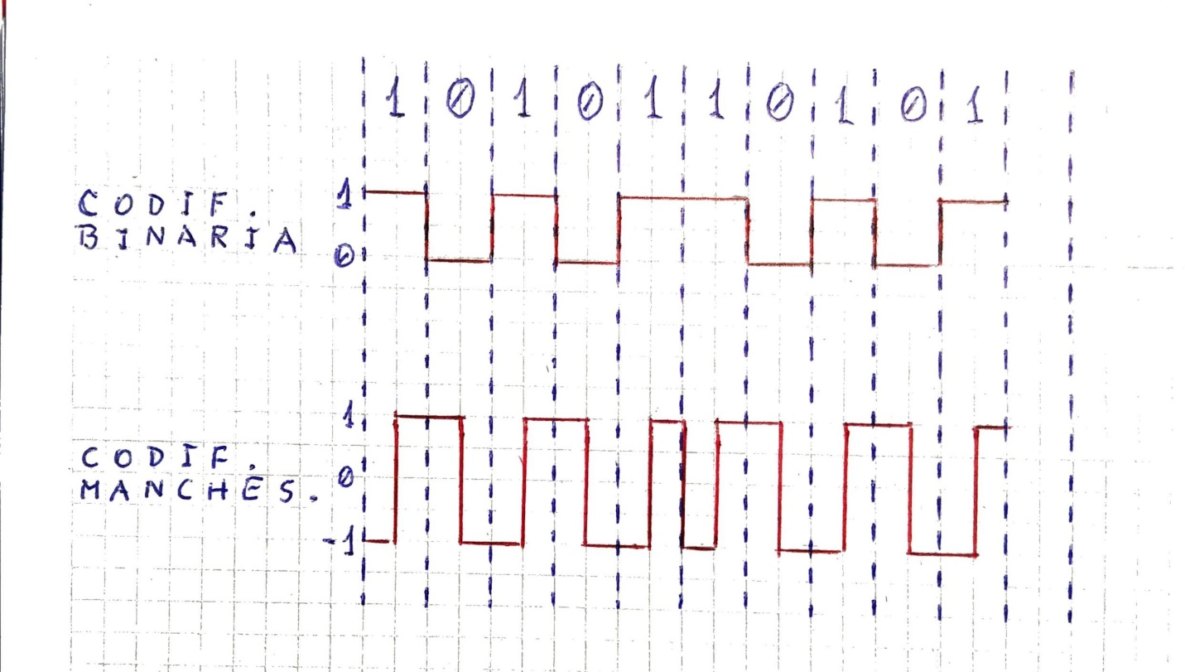

1. X 1,5, Sea una señal **ASK** para un **canal telefónico** si transmite un flujo de datos de 1s y 0s alternativos ( senal cuadrada) de **300Hz**. Dibuje a mano el espectro. Indique escalas. SEA MUY PROLIJO

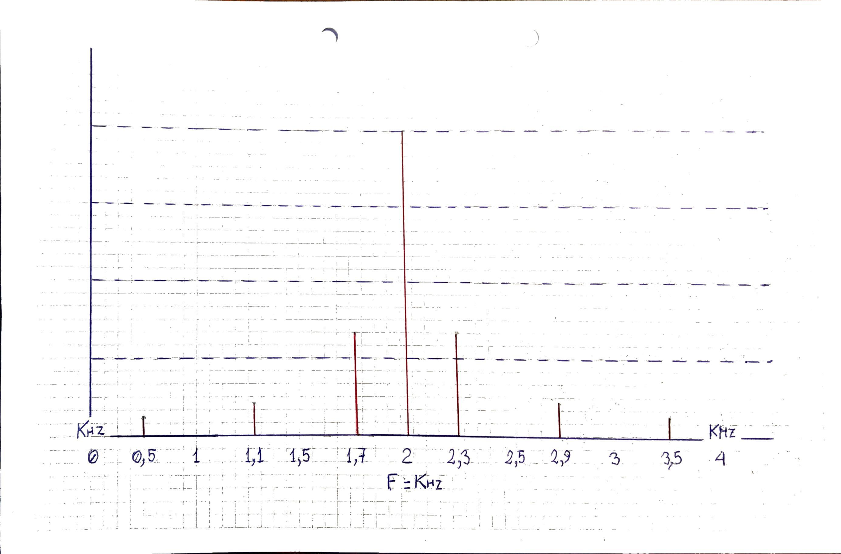

**Parte Práctica**.

Una vez concluido capture la **pantalla completa**. No solo los gráficos o sino la pantalla completa. Agregue a su PDF y suba su examen a ULTRA en un UNICO PDF (no ZIP)

X 2. A SU ELECCION Resuelva el **punto 1** o el **punto 5** con VisSim. Recuerde que el simulador no responde bien a las frecuencias altas por lo que se recomienda escalar. Por ejemplo, **4Khz** pasa a ser **4 hz**.

Recuerde que los gráficos deben ser se fácil lectura

* + No escalas muy comprimidas
  + Que no se corten en piso y techo por los ejes
  + Que se lean fácilmente los valores buscados

**PUNTO 1**

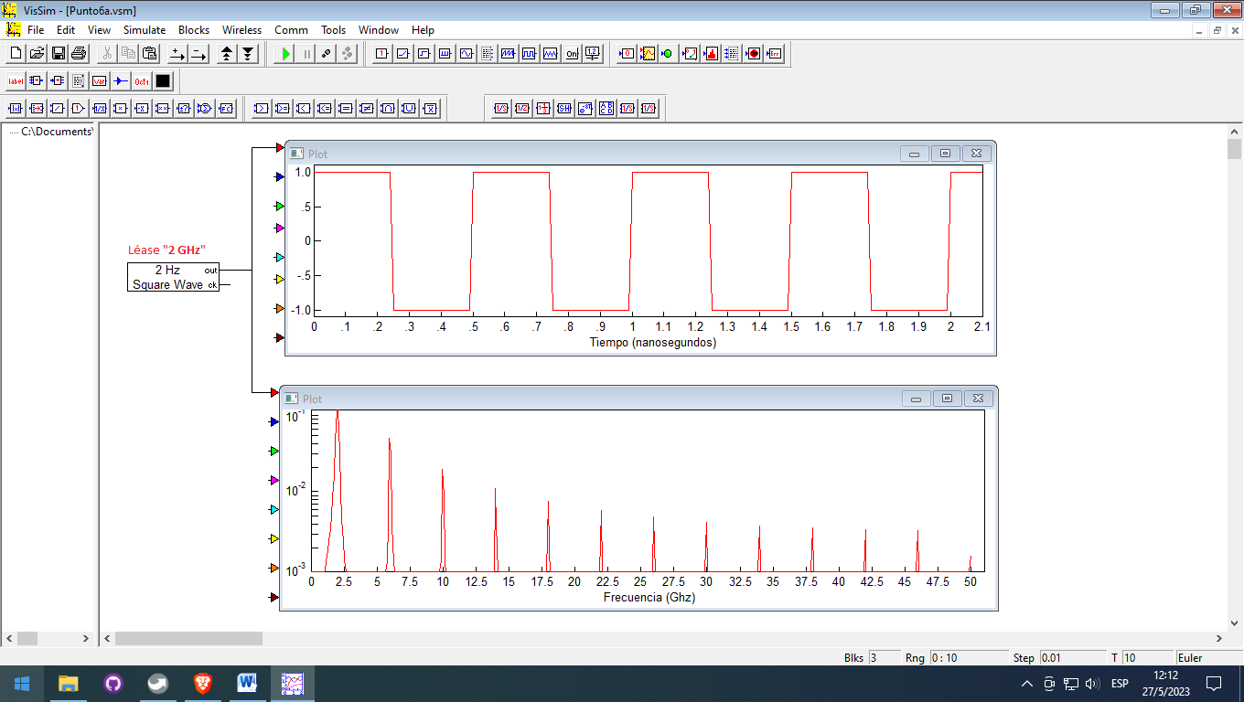

**PUNTO 5**

